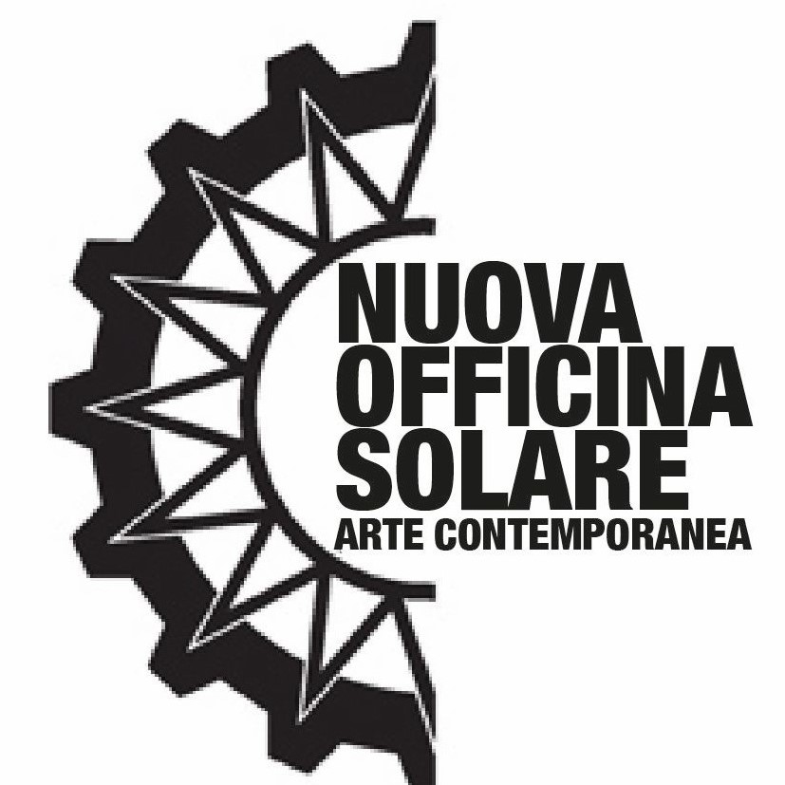

COMUNICATO STAMPA

Il colore che resta
Un dialogo silenzioso tra luce, materia e sguardo.
Pittura come luogo della percezione

A cura di Nino Barone
Nuova Officina Solare
Galleria d'Arte Contemporanea
2-16 AGOSTO 2025
Corso Nazionale 12 A Termoli
Apertura ore 21/24

Nella pittura di Antonio Tramontano si coglie con chiarezza una delle istanze fondamentali dell’astrazione analitica: l’opera non rappresenta, non racconta, ma si costruisce attraverso la materia, la luce e il tempo. Ogni quadro è un evento visivo autonomo, una superficie viva dove si depositano lentamente tensioni luminose, silenzi cromatici e vibrazioni impercettibili.
Formatosi all’Istituto Statale d’Arte di Isernia e poi all’Accademia di Belle Arti di Napoli, Tramontano vive e lavora a Pesche (Is), dove porta avanti una ricerca pittorica coerente, rigorosa, profondamente meditativa. La sua è una pittura costruita per strati, per velature leggere, quasi invisibili. La superficie si presenta all’occhio come una campitura sobria, talvolta monocroma, ma osservandola con attenzione emergono “bagliori minuti”, “accordi dilatati di colore”, tensioni interne che trasformano il quadro in uno spazio sensibile e psichico.
Non c’è gesto enfatico, non c’è segno che riveli l’intervento dell’artista: il pennello agisce con discrezione, lascia che sia la pittura stessa a costruirsi, ad affiorare lentamente come un’apparizione. Questo processo – paziente, quasi ascetico – produce opere che non si offrono con immediatezza, ma che chiedono tempo, attenzione, concentrazione. In cambio, regalano un’esperienza percettiva profonda, un’immersione silenziosa nello spazio del colore.Tramontano non concepisce il quadro come una finestra sulla realtà, ma come un campo visivo e tattile, dove luce e materia si fondono in un equilibrio fragile, tra presenza e assenza. Ogni opera invita lo spettatore a rallentare lo sguardo, ad abitare un tempo dilatato, a lasciarsi coinvolgere in un dialogo intimo e misterioso con la pittura.
Nino Barone

